

**FACULTAD DE CIENCIAS E INGENIERÍA**

**ESCUELA PROFESIONAL DE INGENIERÍA**

**DE SISTEMAS E INFORMÁTICA**

**PROYECTO DE INVESTIGACION SOBRE LA IMPLEMENTACION DE UN SISTEMA DE VENTAS STORE UCH.**

**PRESENTADO POR:**

SOSA LIVIAPOMA, JHONATAN HUGO

LOPE NOA, LEONID

NELSON RAMIRES, GARCIA

**Profesor:**

GUSTAVO CORONEL

**LIMA – PERÚ**

**2017**

1. **OBJETIVO**

* Realizar un proyecto basado en una venta dirigida a empleados de una determinada tienda de productos eléctricos y electrónicos
* Implementar el proyecto basado en jsp en el desarrollo de sus respectivos elementos que corresponden al proceso.

## NECESIDAD DEL PROYECTO

## Establecer un determinado alcance para un determinado proyecto que permita el monitoreo de los diversos datos que existen en las diversas áreas con el fin de proyectar en base a indicadores basados en un aplicativo.

1. **PROGRAMACION DE ACTIVIDADES**

|  |  |  |
| --- | --- | --- |
| ACTIVIDAD | RESPONSABLES | FECHA DE EJECUCION |
| Planificacion del proyecto | Lope Noa  Ramirez Garcia  Sosa | 10 de junio |
| Presentacion de avances | 30 de junio |
| Presentacion final de proyectos | 10 de julio |

1. **LOGIN DE INGRESO AL APLICATIVO**

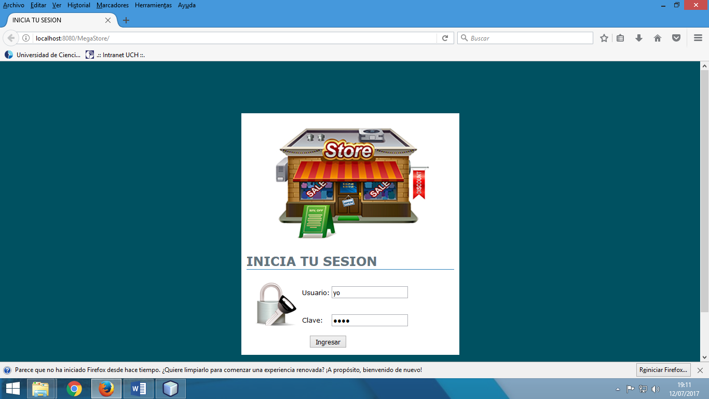

1. VISTA DE LOS MODULOS INTERNOS QUE TIENE EL PROYECTO

Encontramos lo siguiente

* Home
* Ventas
* Mantenimiento
* Consultas

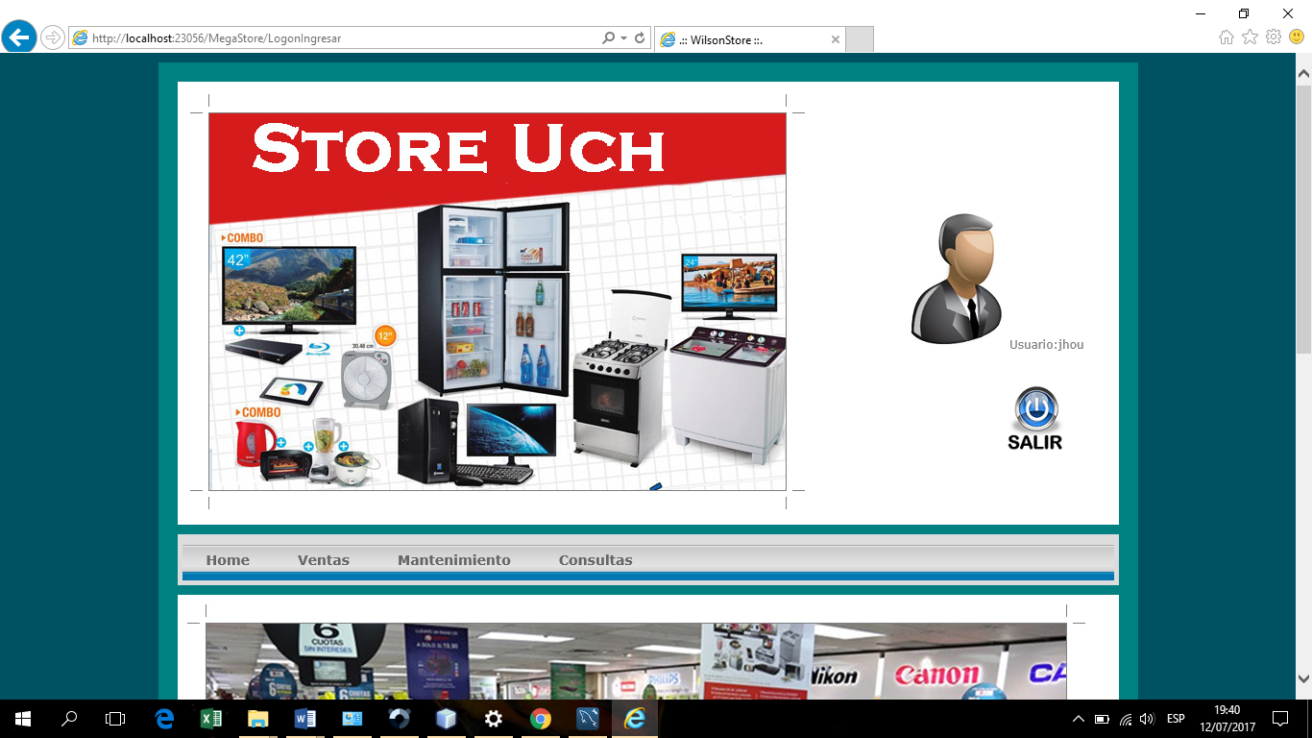

1. HOME DEL PROYECTO

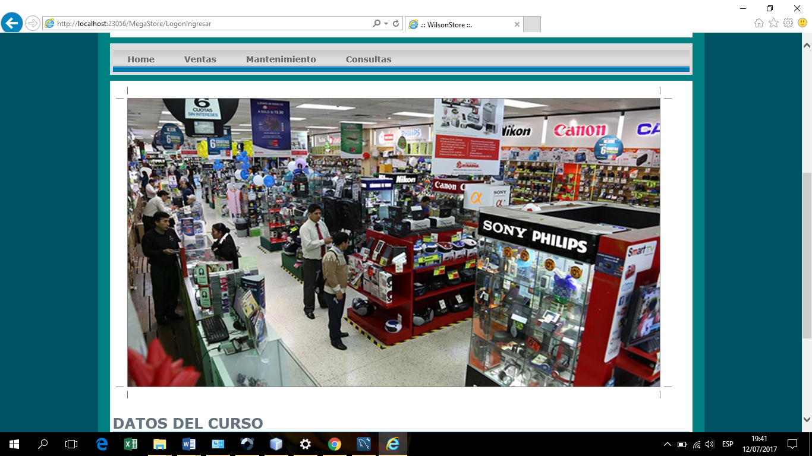

1. MODULO VENTAS

Encontramos registrar ventas donde colocamos por ejemplo el nombre de cliente y seleccionamos el producto y la cantidad.

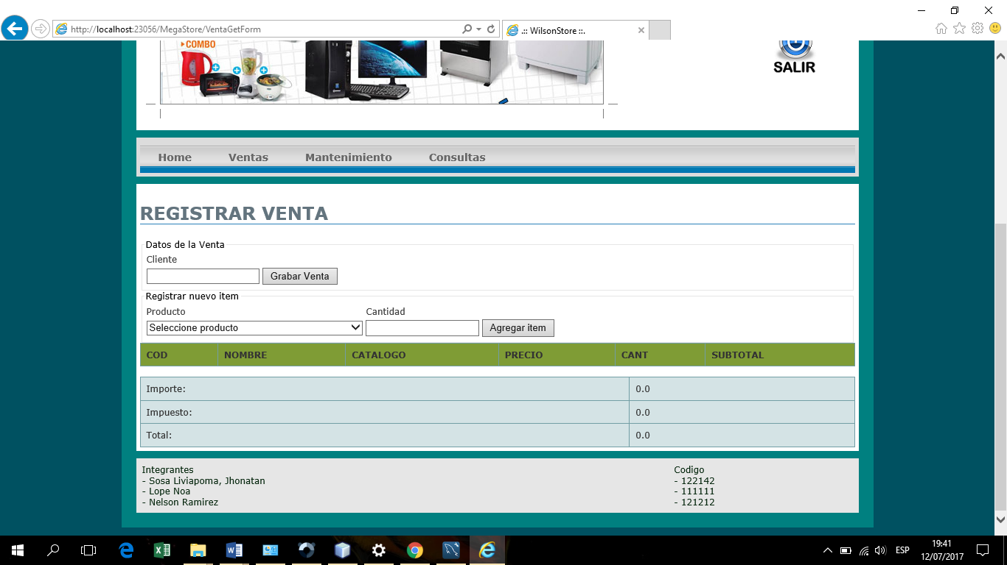

1. PROCESO DE REGISTRO DE VENTA

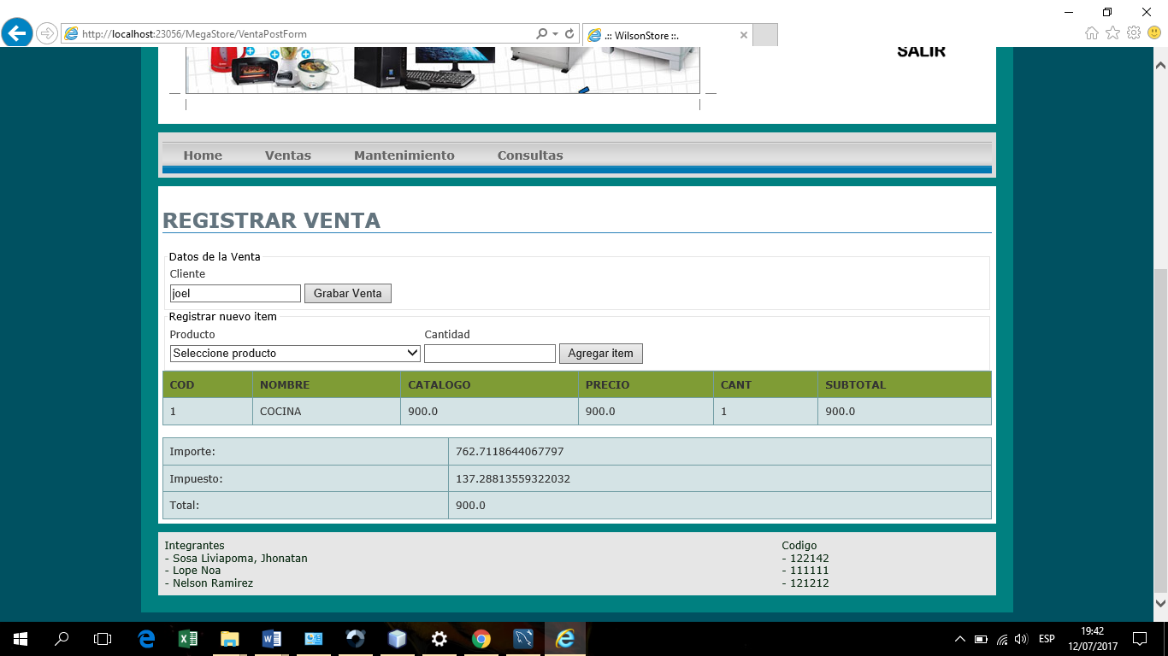

1. MODULO DE MANTENIMIENTO

Encontramos lo siguiente

* Empleados
* Usuarios
* Promociones
* Campañas

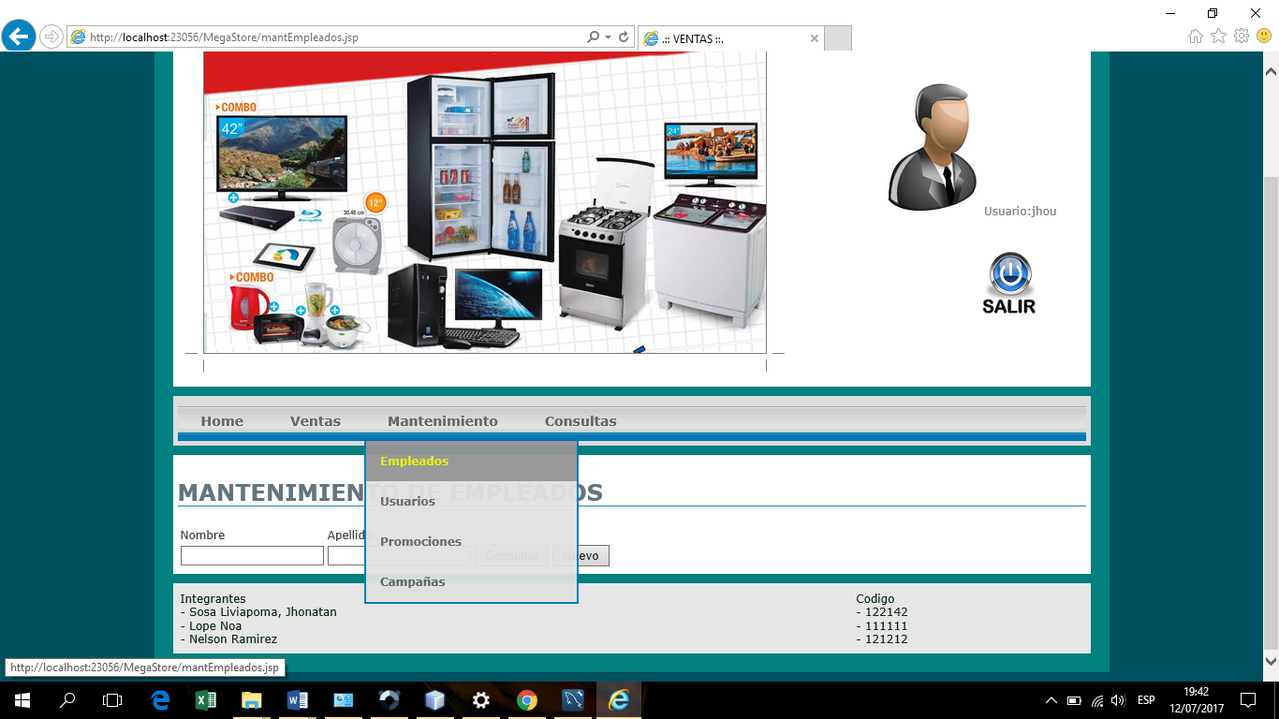

1. MANTENIMIENTO DE EMPLEADOS

Nos permite registrar los datos principales de un empleado

* Nombre
* Apellido
* Email
* Dirección
* Dni
* Teléfono

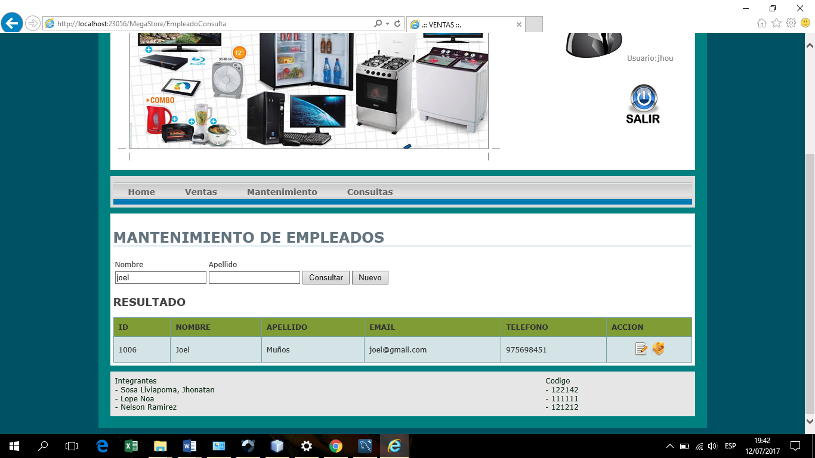

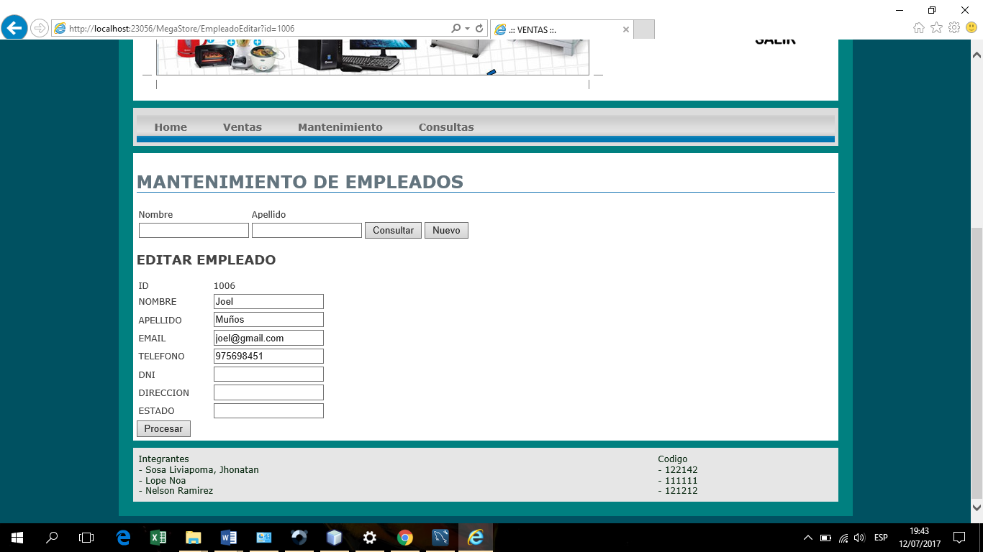

1. MODULO DE PROMOCIONES

Encontramos las promociones de artículos en stock y en fechas determinadas.

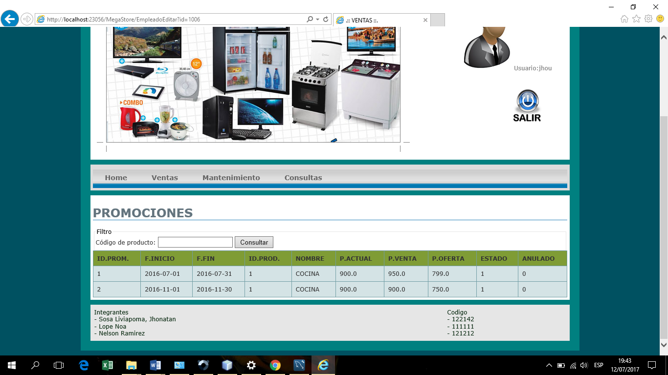

1. CONSULTA DE PRODUCTO

Nos muestra una lista de los productos almacenados y en stock.

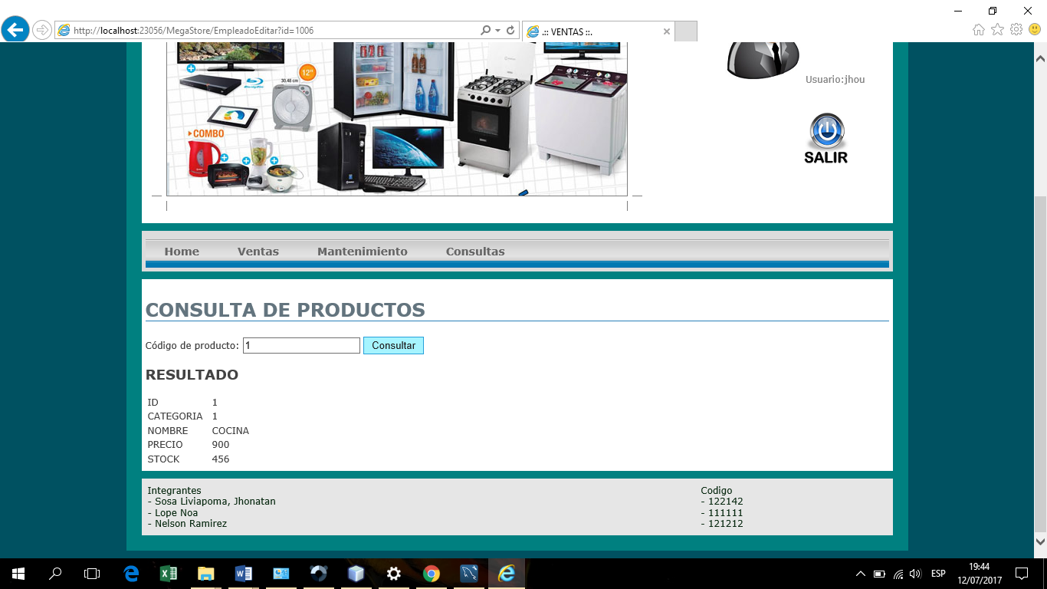

1. TABLA DE SEGURIDAD

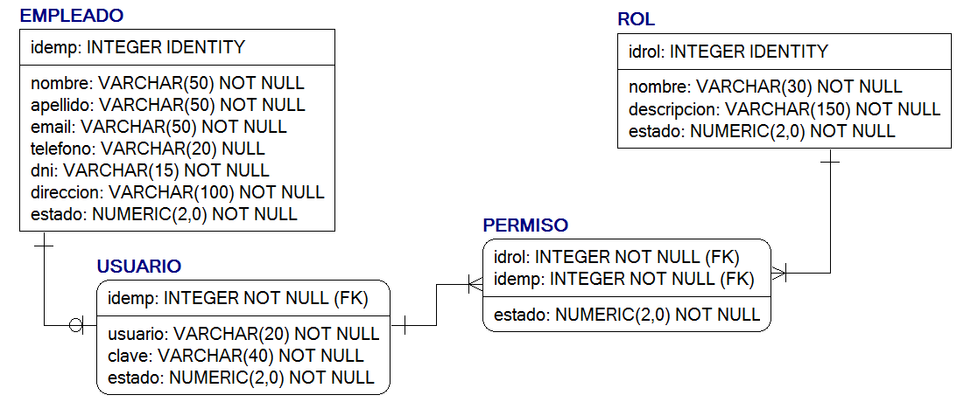

1. TABLA DE CATALOGO

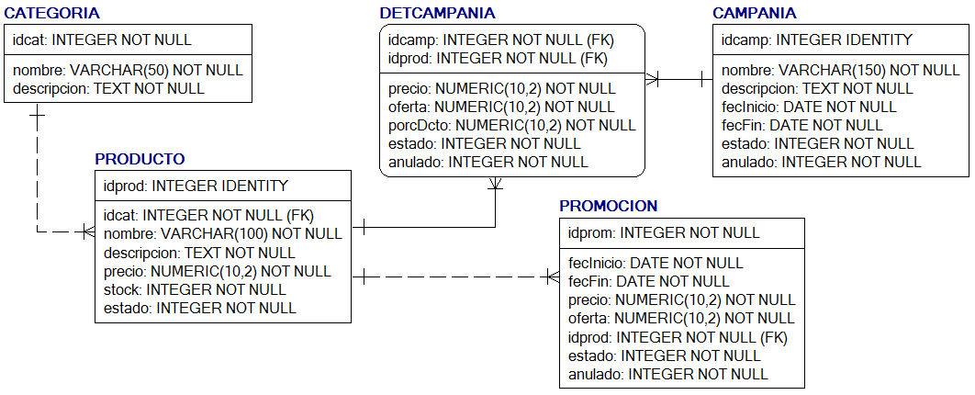

1. TABLA DE VENTAS

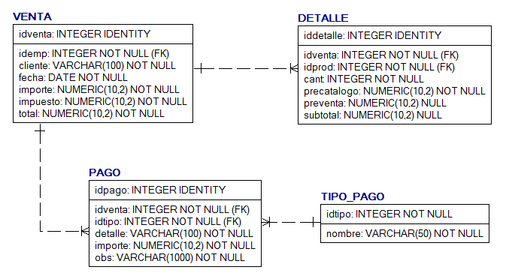

1. BASE DE DATOS SEGURIDAD

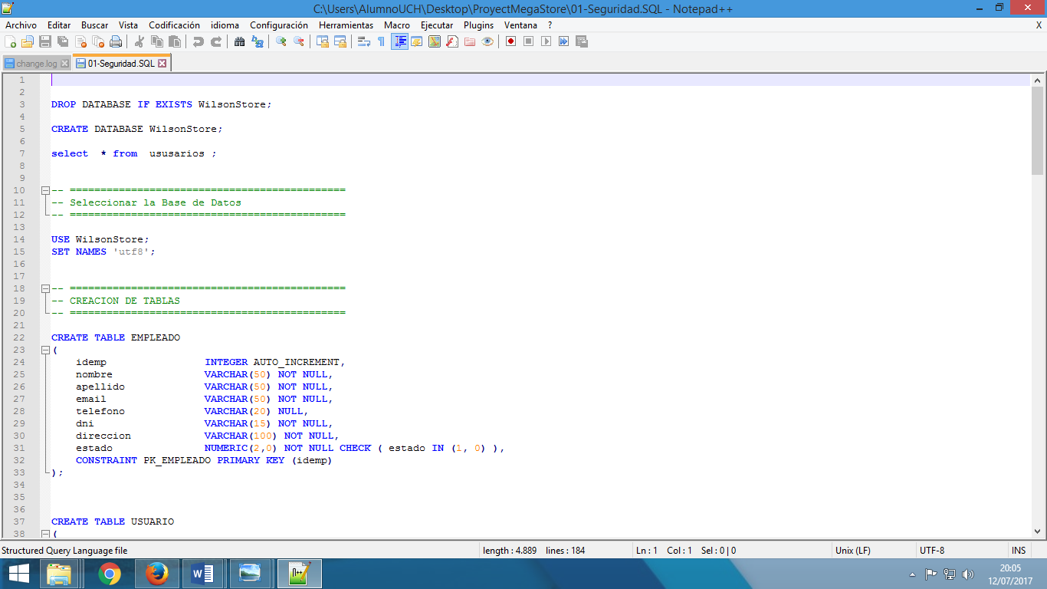

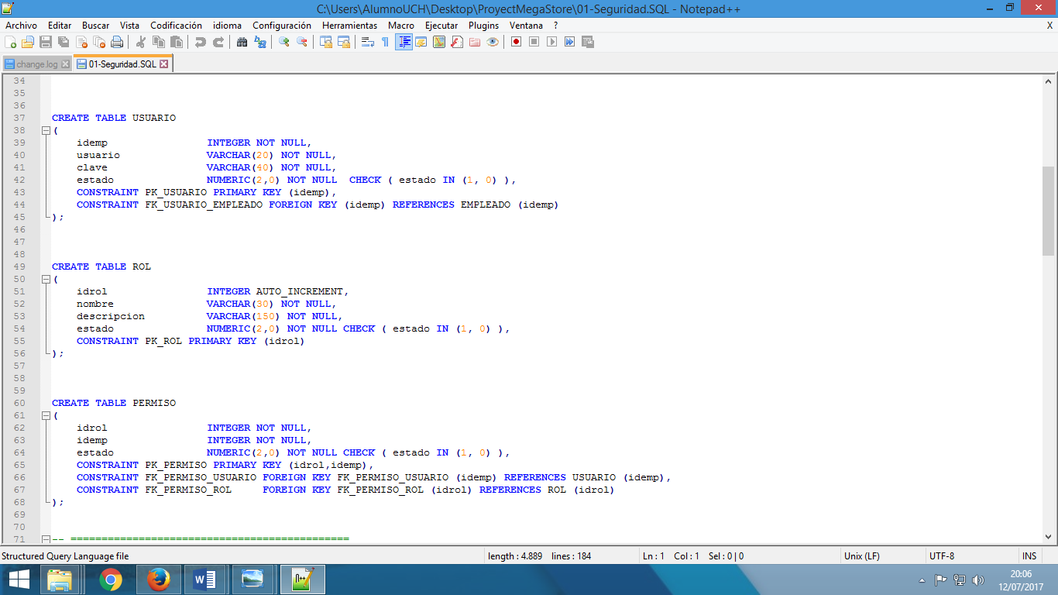

1. BASE DE DATOS VENTAS

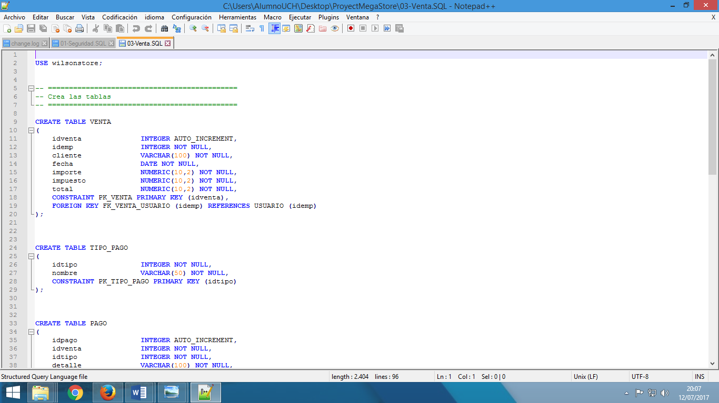

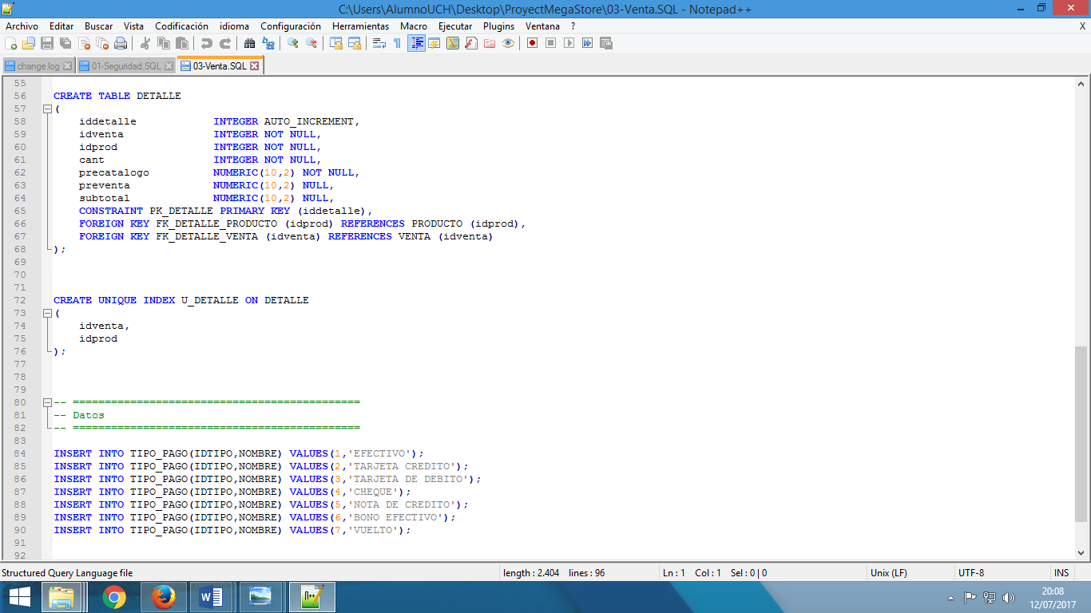

1. BASE DE DATOS CATALOGO

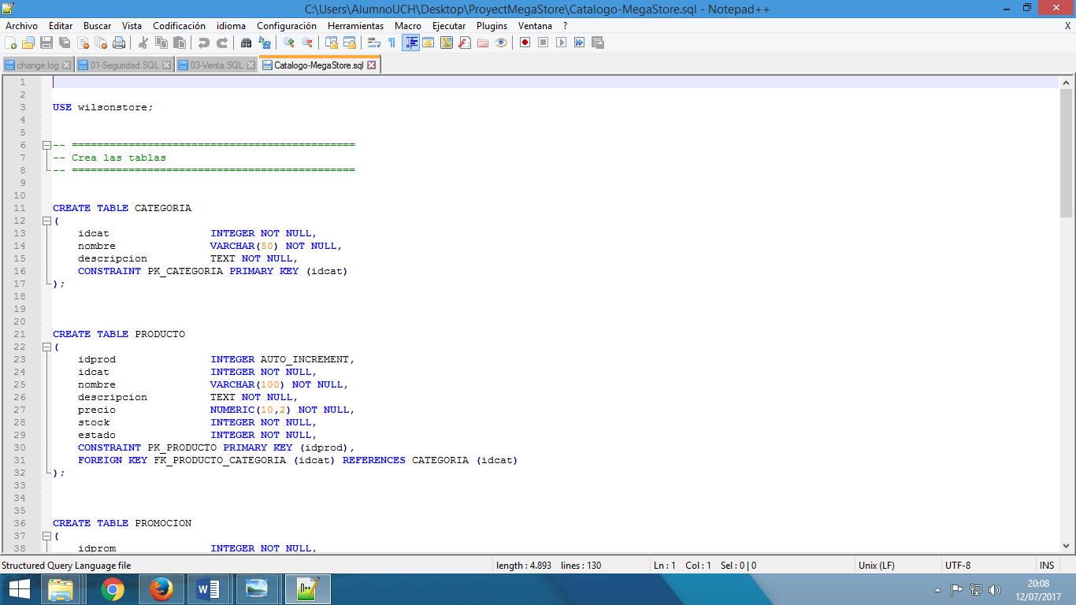

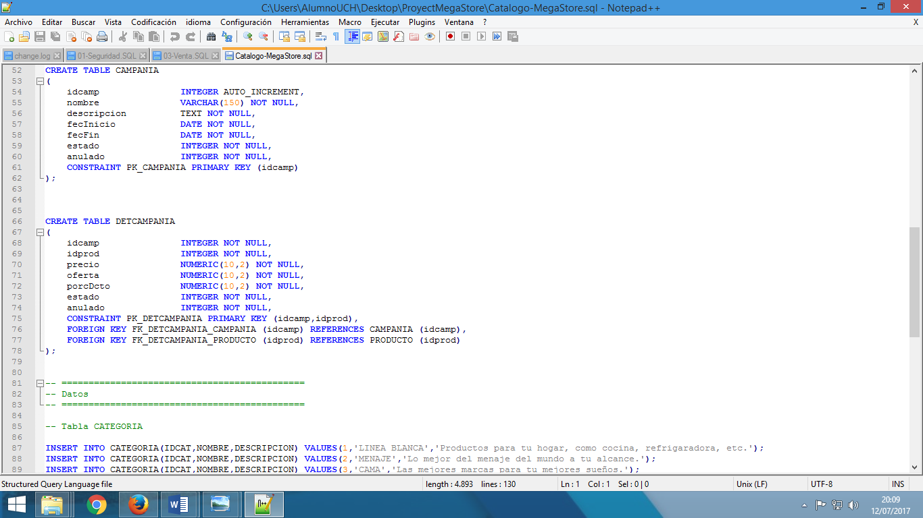

1. BASE DE DATOS PROMOCION

